Cơ Cấu Cổ Phần Sở Hữu

- https://finance.vietstock.vn/SAB/co-cau-so-huu.htm
- Công ty TNHH Vietnam Beverage: 53.59%
- Tông công ty đầu tư và kinh doanh vốn nhà nước: 36%
- Others 10.41%

Tính hữu hiệu của HĐQT
- 2/7 là thành viên độc lập
- tập trung vào môi trường, người và xã hội (strong ESG)
- Koh Poh Tiong có bề dày kinh nghiệm quản trị từ các beverage companies từ Singapore.
- SABECO đã và đang bành trướng kinh doanh và đầu tư sang nhiều lĩnh vực khác như: Lập Công ty Quản lý quỹ Sabeco (vốn điều lệ 25 tỷ), đầu tư vào ngân hàng (nắm 1,14% cổ phần của Ngân hàng Đông Á, vốn điều lệ 1.600 tỷ, nắm 0,9% cổ phần của Ngân hàng Xuất nhập khẩu Việt Nam, vốn điều lệ 2.800 tỷ và nắm 5,3% cổ phần của Ngân hàng Phương Đông, vốn điều lệ 1.000 tỷ đồng) và đang trong quá trình thành lập Ngân hàng Thương mại Cổ phần Công nghiệp và Dịch vụ Việt Nam với vốn điều lệ 1.000 tỷ đồng, SABECO góp 12%. Ngoài ra, SABECO cũng đầu tư vào hàng lọat quỹ như: Quỹ đầu tư Việt Nam (chiếm 6% của 1.600 tỷ vốn điều lệ), Quỹ đầu tư chứng khoán Sài Gòn A2 (10% của 500 tỷ), Quỹ thành viênVietcombank 11% của 550 tỷ), Quỹ đầu tư tăng trưởng SABECO (51% của 700 tỷ) và đang thành lập Công ty quản lý quỹ đầu tư Bảo Tín (5% của 50 tỷ)
  - it is a concern?

Ban Kiểm Soát, Ủy ban kiểm toán

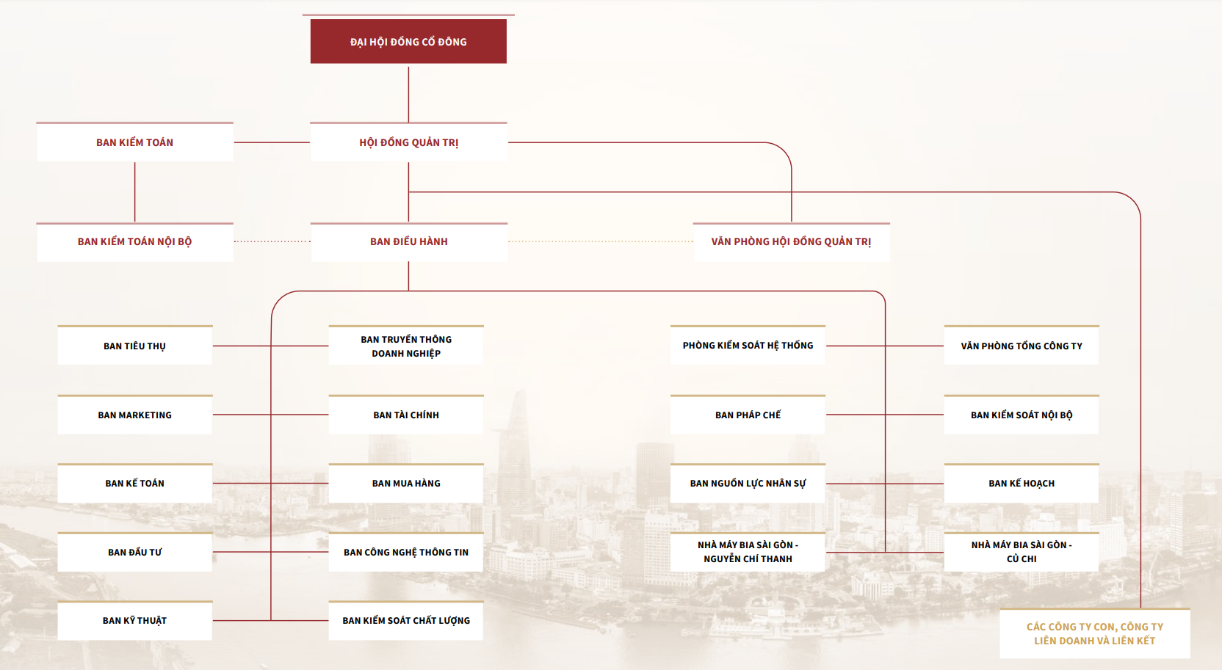
- Dựa vào sơ đồ tổ chức ban kiểm toán nội bộ độc lập với ban điều hành và trực thuộc hội dồng quản trị
- Ông Pramoad Phongrapha and Nguyễn Tiên Vy là thành viên HDQT độc lập và là thành viên của Ủy Ban Kiểm Toán

Ban điều hành
- thù lao khoảng 2 tỷ/năm, không cao so với mặt bằng chung
- ESOAP chưa có, nhưng có consider for trung và dài hạn
- đang cải thiện thù lao dựa vào năng xuất hoạt động theo từng vị trí
- đang ở trong gian đoạn thứ 2 của Sabeco 4.0 (consumption, conservation, country, culture)
- tập trung vào 7 trụ cột ở giai đoạn 1: sales, brand, production, supply chain, cót, people, and board
- ban điều hành không nắm giữ cổ phần của công. This ís a disadvantage.

Cơ chế báo cáo
- Ban kiểm soát báo cáo cho HĐQT, HĐQT báo cáo với các cổ đông
Quyền lợi của cổ đông:
- bảo vệ cổ đông thiểu số, tổ chức ĐHĐCĐ thường niên, công bố giao dịch của các bên liên quan
- cổ tức > 30%, very attractive
- minority holdings is about 10.41%
Công khai và minh bạch:
- Dựa vào Annual reports 2021, kiểm toán viên nội bộ, ủy ban quản lý rủi ro, kiểm toán độc lập, chuẩn mực kế toán, công bố báo cáo tài chính và công bố thông tin quan trọng kịp thời, quan hệ nhà đầu tư
Quyền sở hữu và tỷ lệ free float
- Ban điều hành không giữ cổ phiếu của công ty.
- cổ phiều tập trung vào Công ty TNHH vietnam beverage
- ban điều hành thực thi chiến lược kinh doanh và có quyền kiểm soát kễ hoạch kinh doanh

References
https://www.sabeco.com.vn/Default.aspx?zoneid=202
https://vnbusiness.vn/quan-tri/tong-giam-doc-sabeco-noi-ve-hanh-trinh-3-nam-thay-mau-doanh-nghiep-nhung-hoai-bao-khong-doi-1083864.html
https://vtc.vn/sau-khi-ve-tay-nguoi-thai-co-cau-quan-tri-cua-sabeco-co-gi-thay-doi-ar425141.html
https://www.studocu.com/vn/document/hoc-vien-hang-khong-viet-nam/vaa-hvhk/phan-tich-quan-tri-chien-luoc-tong-cong-ty-cp-bia-ruou-nuoc-giai-khat-sai-gon-sabeco/25014945
http://portal.tcvn.vn/sites/head/vi/tin-chi-tiet-nscl-sabeco-ap-dung-he-thong-quan-ly-chat-luong-mang-lai-hieu-qua-ro-ret-9fb7e520.aspx?AspxAutoDetectCookieSupport=1
https://cafebiz.vn/2-bi-quyet-lanh-dao-cua-tong-giam-doc-sabeco-xay-dung-doi-nhom-it-nhat-co-4-mau-quan-ly-nhan-vien-theo-cach-thuc-ma-ho-yeu-thich-20191122162303596.chn
https://baodautu.vn/sabeco-nhan-qua-ngot-nho-chien-luoc-7-tru-cot-d169031.html
http://static2.vietstock.vn/data/HOSE/2021/NGHI%20QUYET%20DHCD/VN/SAB_Nghiquyet_DHCD%20thuong%20nien_2021.pdf
https://vnexpress.net/chu-tich-sabeco-nhan-luong-thang-34-trieu-dong-2869597.html
https://vietnamfinance.vn/he-lo-thu-nhap-khung-cua-lanh-dao-sabeco-20160615152532471.htm

